МИНИСТЕРСТВО ОБРАЗОВАНИЯ И НАУКИ РОССИЙСКОЙ ФЕДЕРАЦИИ

ПЕНЗЕНСКИЙ ГОСУДАРСТВЕННЫЙ УНИВЕРСИТЕТ

Кафедра «Физика»

Отчет

по лабораторной работе №2.3

«Исследование характеристик источника тока»

по дисциплине «Физика»

Выполнила: ст. гр. 19ВИ1

Мельхов А.А.

Проверил: кандидат

физ-мат наук.,доцент

Левашов А.В

Пенза 2020

**Цель работы:** изучение зависимостей тока, полной и полезной мощностей, коэффициента полезного действия источника от сопротивления нагрузки; определение ЭДС и внутреннего сопротивления источника.

**Оборудование:** источник тока, амперметр, магазин сопротивлений.

**1. Электрический ток. Источник тока.**

Электрическим током называется упорядоченное движение электрических зарядов.Линии, вдоль которых движутся заряженные частицы, называются ***линиями тока****.*

За направление электрического тока принимают направлениедвижения положительных электрических зарядов.В действительности в металлических проводниках электрический ток создается движением электронов в направлении обратном направлению тока.

Упорядоченное движение электрических зарядов может быть осуществлено путем перемещения в пространстве заряженного тела (проводника или диэлектрика). Такой ток называется *конвекционным*. Примером может служить ток, связанный с движением Земли, обладающей избыточным отрицательным зарядом, по орбите.

Микроскопические электрические заряды могут двигаться упорядоченно в вакууме независимо от макроскопических тел. Такое направленное движение зарядов называют ***током в вакууме****.* Примером могут служить потоки электронов в электроннолучевых трубках.

Упорядоченное движение электрических зарядов внутри макроскопического тела (твердого, жидкого или газообразного) под действием электрического поля называется ***током проводимости***.

Для появления электрического тока проводимости необходимы два условия:

– наличие в данной среде свободных зарядов, которые могли бы в ней перемещаться (такими зарядами в металлах, являются электроны; в жидких проводниках – положительные и отрицательные ионы; в газах – положительные ионы и электроны);

– наличие в данной среде электрического поля, энергия которого затрачивалась бы на перемещение свободных электрических зарядов.

Для того чтобы в цепи существовал длительное время ток необходимо устройство, в котором какой-либо вид энергии непрерывно преобразовывался бы в энергию электрического поля. Такое устройство называется ***источником тока****.*

**Силой тока называется скалярная величина числено равная электрическому заряду, проходящему через поперечное сечение проводника за единицу времени:**

$$I=\frac{dq}{dt} , (1.1)$$

где dq – электрический заряд, проходящий через поперечное сечение проводника за время dt.

Если сила тока и его направление не изменятся с течением времени, то ток называется постоянным. В этом случае сила тока:

$$I=\frac{q}{t} , (1.2)$$

где q – электрический заряд, проходящий за время t через поперечное сечение проводника.

Единица силы тока в системе СИ – ампер (А). Он определяется на основании электромагнитного взаимодействия двух параллельных прямолинейных постоянных токов.

Из формулы (1.2) следует, что если сила тока равна одному амперу, то через поперечное сечение проводника за одну секунду протекает заряд равный одному кулону.

Электрический ток, проходящий через сечение проводника вдоль этого сечения может быть распределен неравномерно. В этом случае точнее использовать понятие ***плотности тока*** *j* - это ток, проходящий через единичную площадку, перпендикулярную направлению движения частиц.

$$j=\frac{dI}{dS} (1.3)$$

Плотность тока есть вектор, направление которого совпадает с направлением скорости упорядоченного движения положительных носителей тока.

Единицей измерения силы тока является ампер (А), соответственно плотность тока измеряется в А/м2.

**2. Электродвижущая сила (ЭДС).**

Если в проводнике создать электрическое поле и не принять мер для его поддержания, то перемещение зарядов приведет очень быстро к тому, что поле внутри проводника исчезнет и ток прекратится. Для того, чтобы поддерживать ток достаточно длительное время, нужно от конца проводника с меньшим потенциалом  (носители заряда предполагаются положительными) непрерывно переносить заряды к концу проводника с большим потенциалом   (рис. 1).

|  |  |  |
| --- | --- | --- |
|  |  |  |
| 1 |  |
|  | 2 |  |

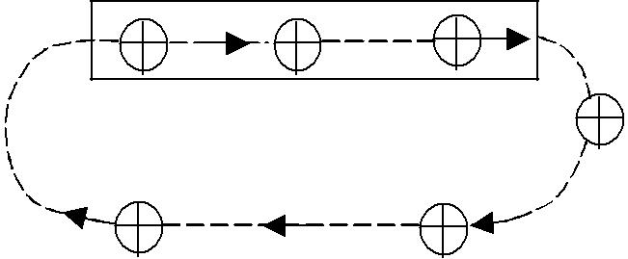

рис. 1

Перемещение зарядов в направлении от меньшего потенциала к большему, т.е. против сил электрического поля, возможно лишь с помощью сил не электростатического происхождения, называемых сторонними силами. Это могут быть силы вихревого электрического поля, порождаемого переменным магнитным полем; химические процессы в аккумуляторах и гальванических элементах и др.

Сторонние силы можно охарактеризовать работой, которую они совершают над перемещающимися по цепи зарядами.

**Электродвижущая сила (ЭДС), действующая в электрической цепи или на её участке, численно равна работе совершаемой сторонними силами при перемещении по электрической цепи или по её участку единичного положительного заряда.**

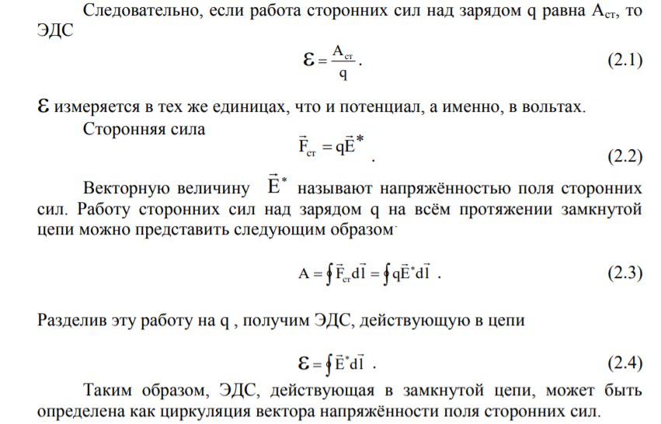

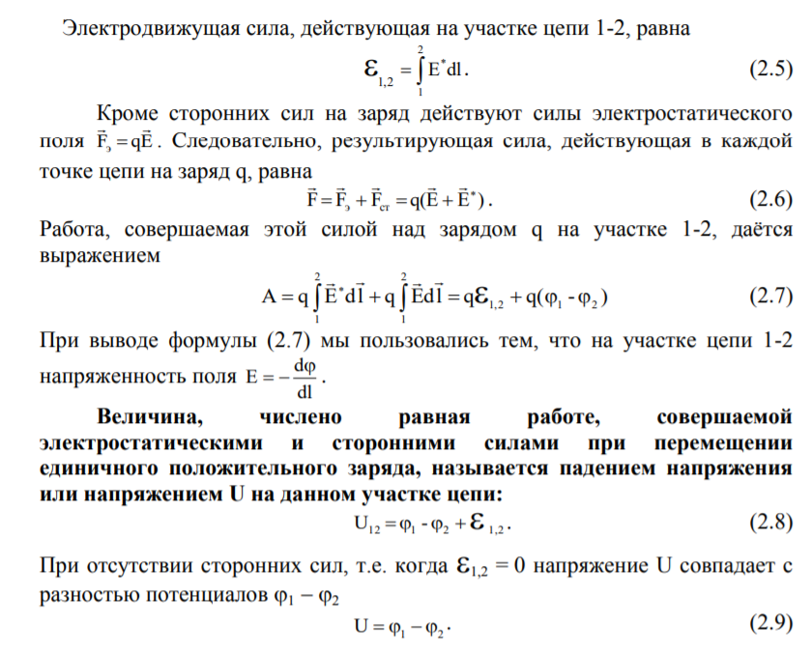

**3. Закон Ома в интегральной форме.**

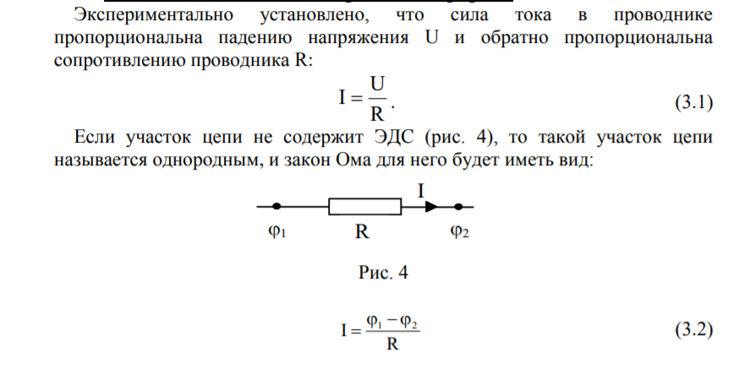

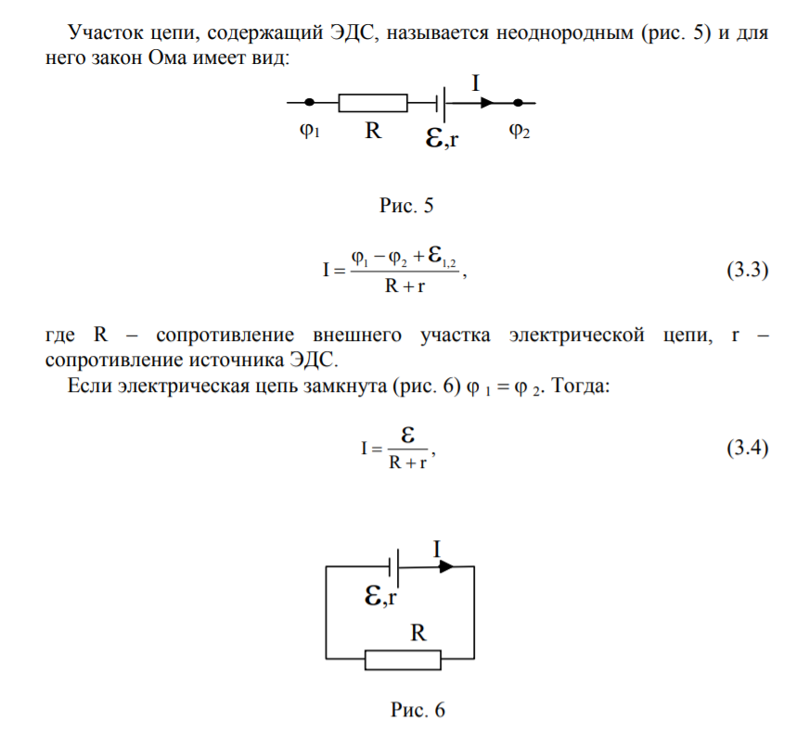

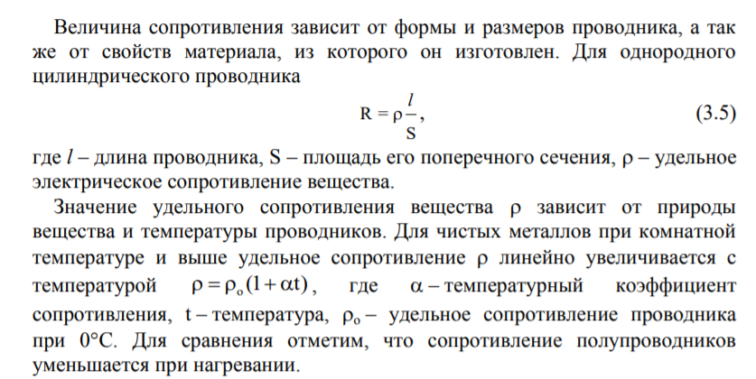

**4. Закон Ома в дифференциальной форме.**

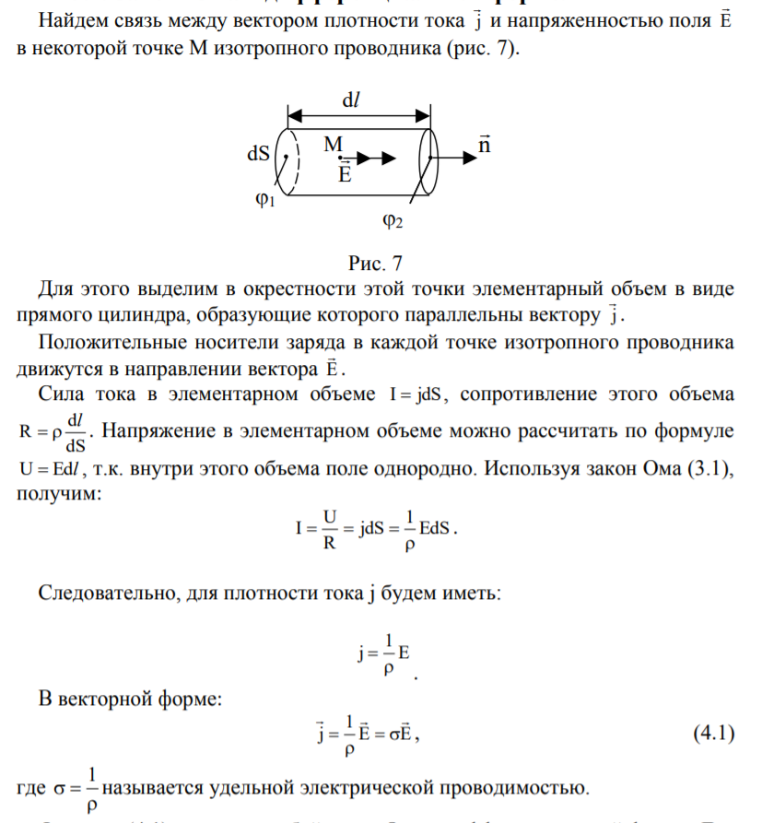

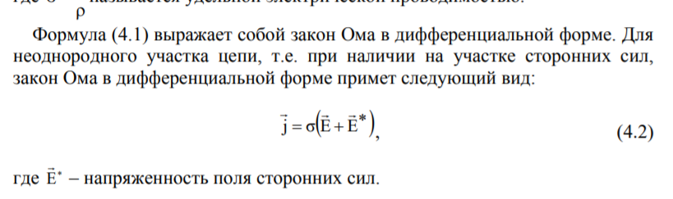

**5. Закон Джоуля – Ленца.**

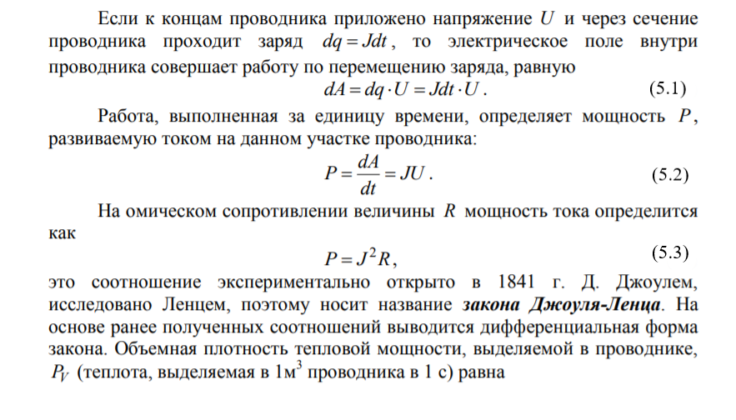

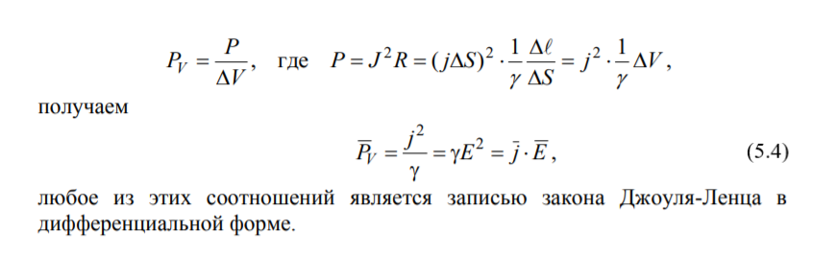

**6. Правила Кирхгофа.**

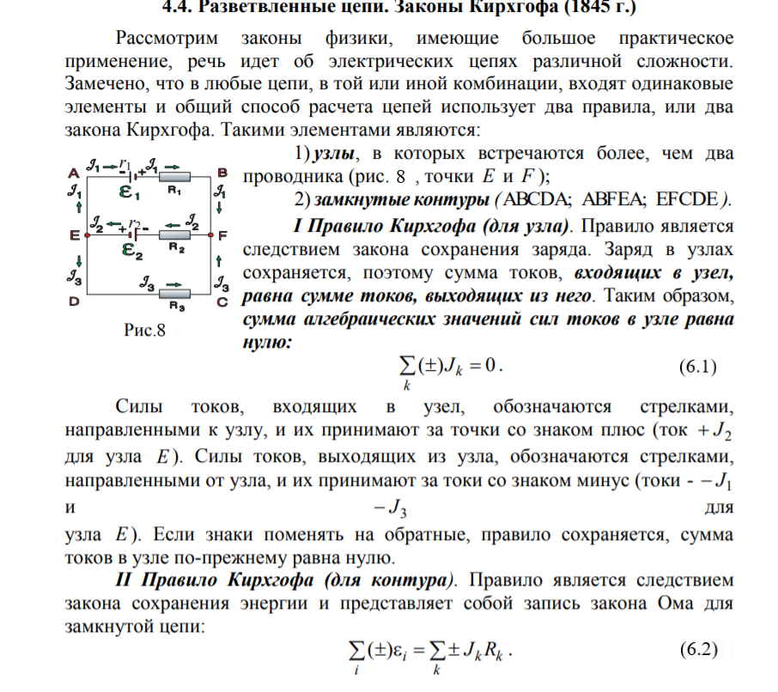



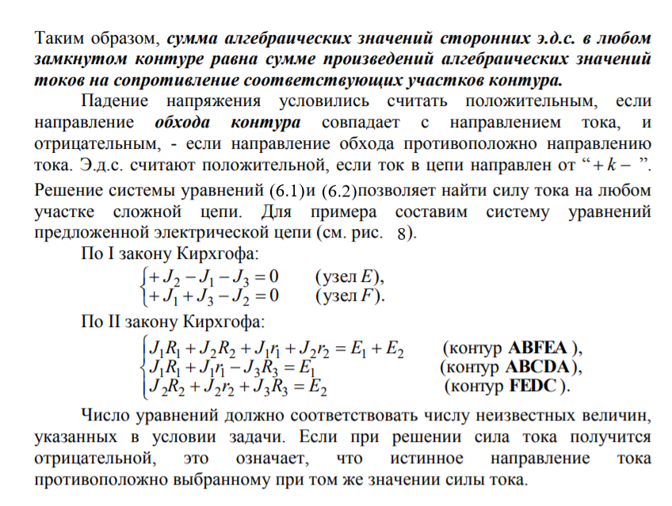

**Источники информации:**

[**https://www.drive2.ru/b/1137893/**](https://www.drive2.ru/b/1137893/)

[**https://zakon-oma.ru/zakon-kirhgofa.php**](https://zakon-oma.ru/zakon-kirhgofa.php)

**Практическая часть**

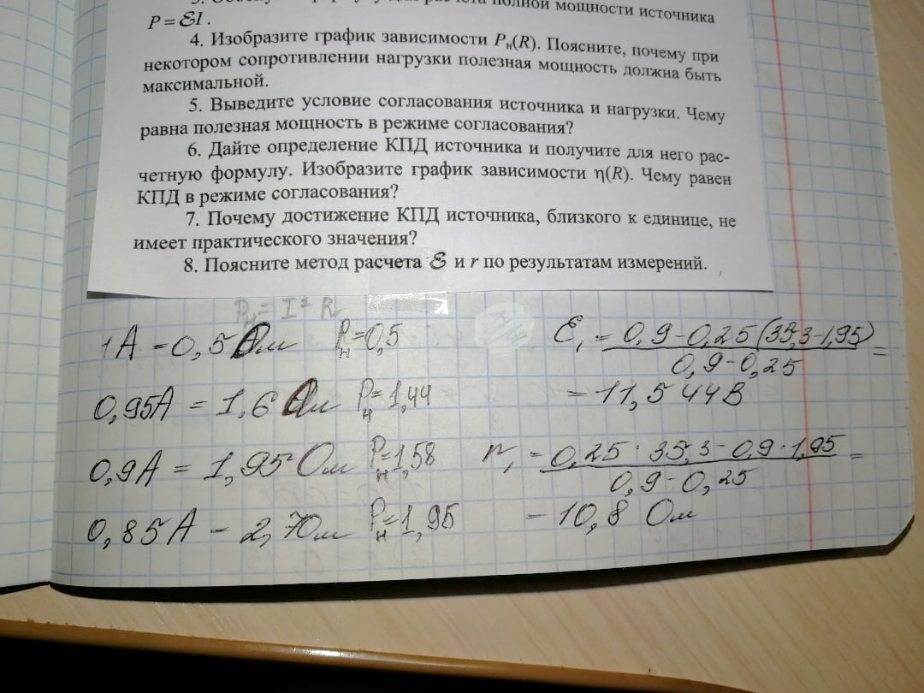

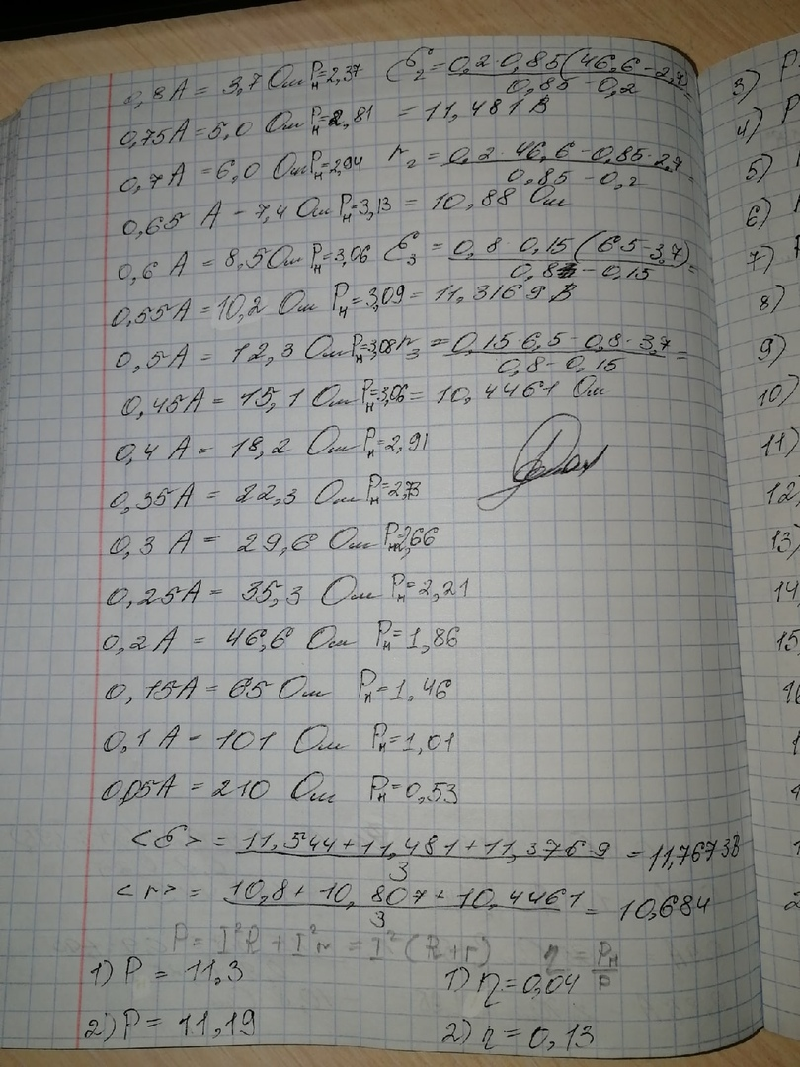

$$<ε>=\frac{11,544+11,481+11,3769}{3}=11,76738$$

$$<r>=\frac{10.8+10.807+10.4461}{3}=10.684$$

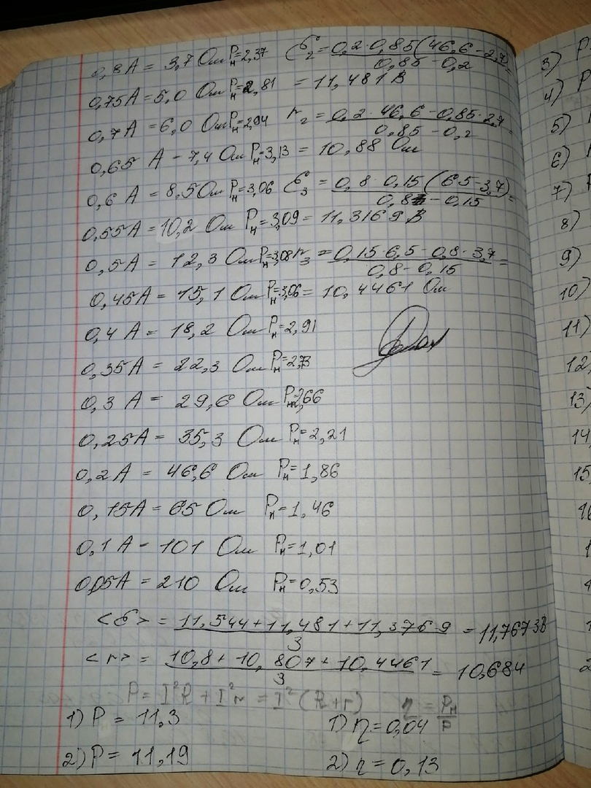

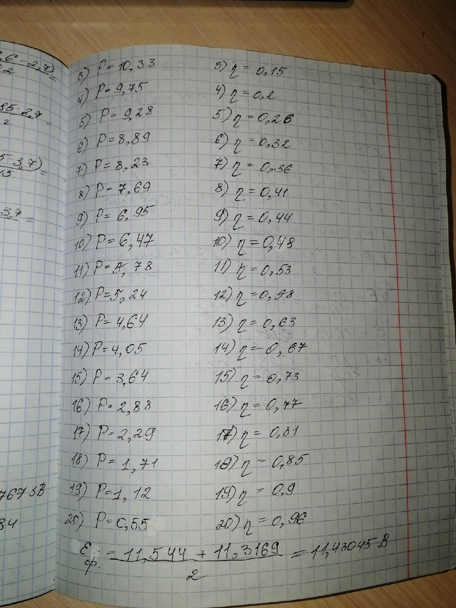

$$ε_{ср}=\frac{11,544+11,3169}{2}=11,43045 В$$

$$r_{cp}=\frac{10.88+10.4461}{2}=10.66305 Ом$$

$$∆ε=\frac{I_{1}I_{2}(R_{2}-R_{1})}{I_{1}-I_{2}}=\sqrt{{0,11355}^{2}+{(\frac{1}{15})}^{2}}=0,13=\sqrt{{(∆°ε)}^{2}+{(∆ε)}^{2}}$$

$$∆°ε=0,11355=\frac{ε_{max}-ε_{min}}{2}$$

$$∆_{2}ε=\frac{2}{3}\left(\frac{1}{2}×0.2\right)=\frac{1}{15}=\frac{2}{3} ( \frac{1}{2} ×цену деления)$$

$$∆r=\sqrt{{0.22}^{2}+{(\frac{1}{15})}^{2}}=0.23=\sqrt{{(∆°r)}^{2}+∆_{2}r^{2}}$$

$$∆°r=0.22=\frac{r_{max}-r_{min}}{2}$$

$$∆_{2}r=\frac{2}{3}\left(\frac{1}{2}×0.2\right)=\frac{1}{15}=\frac{2}{3} ( \frac{1}{2} × цену деления )$$

$$δε=\frac{0,13}{11,43}=0,01=\frac{∆ε}{ε_{ср}}$$

$$ε=11,43±0,13 В$$

$$δr=\frac{∆r}{r_{cp}}=\frac{0.23}{10.66}=0.02$$

$$r=\frac{I_{2}R_{2}-I_{1}R_{1}}{I_{1}-I_{2}}=10.66±0.23 B$$

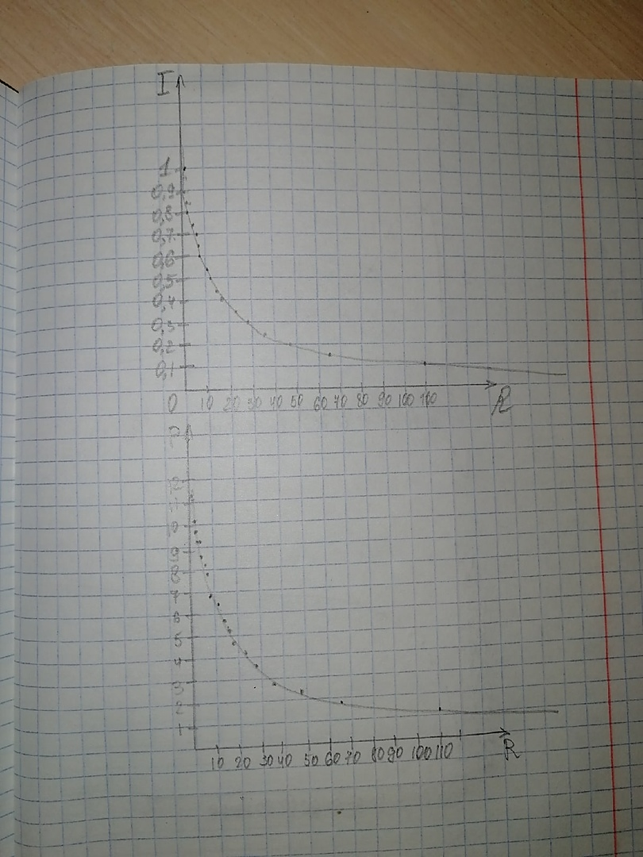 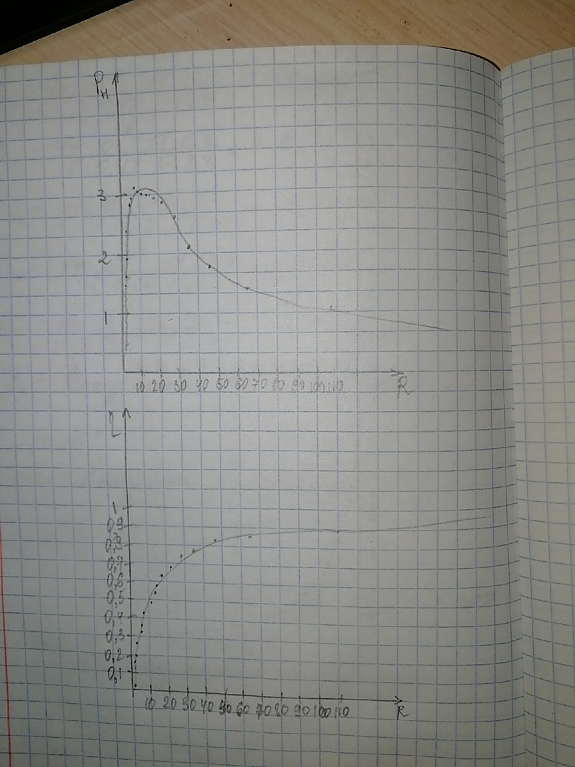

**Вывод:**

Мы изучили зависимости тока, полной и полезной мощностей, коэффициента полезного действия источника от сопротивления нагрузки; определили ЭДС и внутреннее сопротивление источника.